RIWAYAT HIDUP
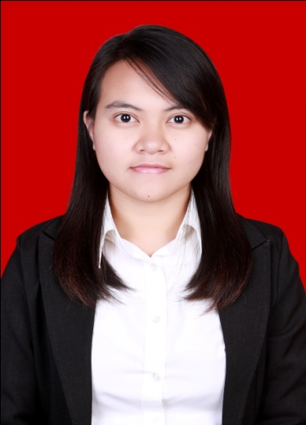
REZKI AMALIA. Lahir di Bantaeng, pada tanggal 01 November 1992. Penulis adalah anak ketiga dari lima bersaudara, buah hati dari pasangan Ayahanda M.Albar,BA dan Ibunda Salwiah Amin. Penulis mulai menimba ilmu di SDN 1 Lembang Cina tahun 1999-2004, lalu penulis melanjutkan pendidikan di SLTP Negeri 2 Bantaeng 2004-2007. Selanjutnya penulis melanjutkan pendidikan di
SMA Negeri 1 Bantaeng tahun 2007-2010. Kemudian pada tahun yang sama terdaftar sebagai mahasiswa di Universitas Negeri Makassar pada Fakultas Ilmu Pendidikan Program Studi Pendidikan Guru Pendidikan Anak Usia Dini.

